**电子设计自动化（EDA）实验报告**

实验题号 :实验十二

项目名称 : SOPC 软硬件系统搭建

系班 :计算机科学与技术非师范班

学号 : 1191002005

姓名 : 陈馨

实验日期 : 2021-11-19

指导老师 ：邱德慧

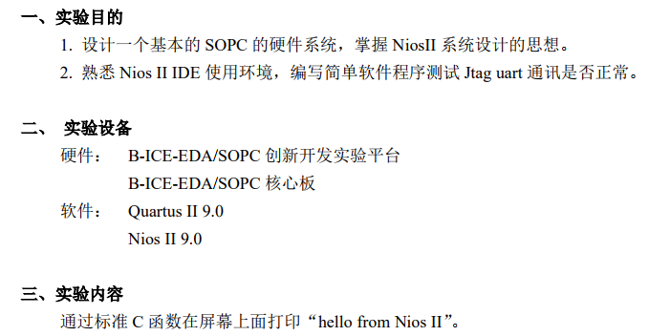

实验报告

实验结果

